Министерство образования и науки Российской Федерации
Федеральное государственное бюджетное образовательное учреждение
высшего профессионального образования
«Владимирский государственный университет
имени Александра Григорьевича и Николая Григорьевича Столетовых»
(ВлГУ)

Кафедра информационных систем и программной инженерии

Практическая работа № 2
по дисциплине "Информационный менеджмент"

ТЕМА РАБОТЫ:
Модель процесса «Риск-менеджмент» в нотации BPMN 2.0

Выполнил:
студент гр. ПРИм-124
Парахин К.В.

Принял:
Преп. кафедры ИСПИ
Якунина М.В.

Владимир 2025 г.

Цель работы:
Рассмотреть принципы риск-менеджмента ГОСТ Р ИСО 31000-2019 «Менеджмент риска. Принципы и руководство»

Выполнение работы
Организация ООО «АИСТСОФТ» - занимающаяся разработкой высоконагруженного программного обеспечения для целевых клиентов.
Уровень организационной зрелости равен 3
Далее попробуем идентифицировать ИТ-риски проекта для выбранной организации ООО «АИСТСОФТ»
В качесте проекта, информационные риски которого будут анализировать, выберем проект экспорта данных потребителю

Для данного проекта возможны следующие информационные риски:
- несанкционированный доступ к информационным ресурсам;
- незаконное копирование данных в информационных системах;
- доступ к функционалу системы уволенными сотрудниками
- сбой аппаратного обеспечения;
- сбой программного обеспечения;
- манипулирование информацией (дезинформация, сокрытие или искажение информации);
- утечка персональных данных;
- порча хранимых данных.

Попробуем обосновать выбор инструментального средства, поддерживающего BPM-нотацию – мною было выбрано средство Plant UML – это программное средство, дающее возможность создавать диаграммы на основе программного кода, который затем можно хранить в виде текста в репозиториях – и соответственно вносить правки необходимые в конкретный момент времени
PlantUML используется как для построения чисто технических, архитектурных схем – так и имеет BPMN нотацию и отдельную схему

Для выбранного ИТ-проекта (экспорт данных потрбеителю)построим 2-3 диаграммы составляющих процесса риск-менеджмента в нотации BPMN 2.0:

п. ГОСТ Р ИСО 31000-2019 | Бизнес-процесс риск-менеджмента
6.2 | Обмен информацией и консультирование
6.3 | Область определения, среда и критерии
6.4 | Оценка риска
6.5 | Обработка риска
6.6 | Мониторинг и пересмотр
6.7 | Документирование и отчетность

Из всех идентифицированных рисков выберу два самых очевидных риска, связанных с текущим ИТ проектом:
- Риск утечки персональных данных пользователей
- Риск получения доступа к данным уволенными сотрудниками (в том числе порча ими данных компании)
Модель риск-менеджмента рассмотрит мероприятия в нотации BPMN 2.0, которые необходимо произвести по порядку, порядок определен в таблице выше

С обоими этими рисками связаны серьезные юридические последствия, которые может понести вся ИТ компания в целом
Сначала опишем действия по этапам:
Обмен информацией и консультирование: необходимо постоянно вести взаимодействие с ответственными лицами за хранение и криптографию данных

Область определения, среда и критерии: необходимо четко определить, что мы занимаемся защитой персональных данных и по какому конкретно закону
Оценка риска: необходимо формализовать анализ (вероятность определенного риска/ущерб)
Обработка риска: выбрали конкретные меры по снижению вероятности возникновения этого риска
Мониторинг и пересмотр: необходимо осуществлять регулярные проверки и вести обратную связь
Документирование и отчетность: необходимо вести отчетность и фиксировать все в едином реестре

Первый риск – риск утечки персональных данных пользователей

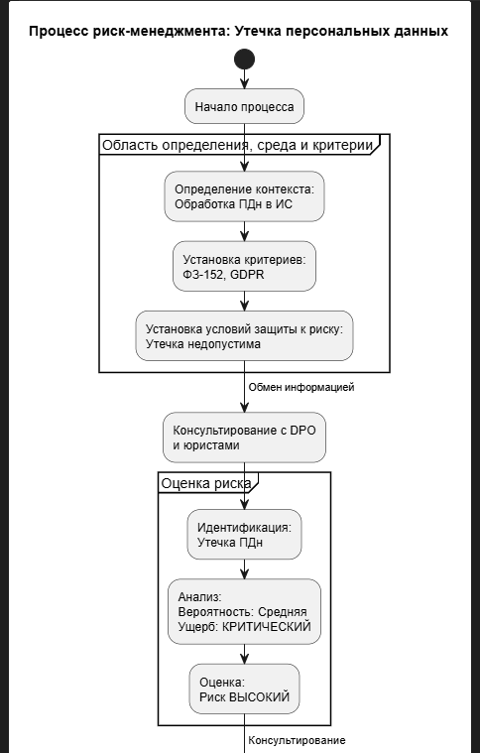
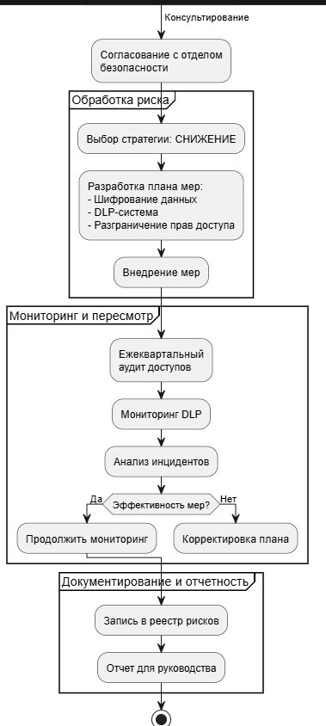

Второй риск – риск получения доступа к данным уволенными сотрудниками
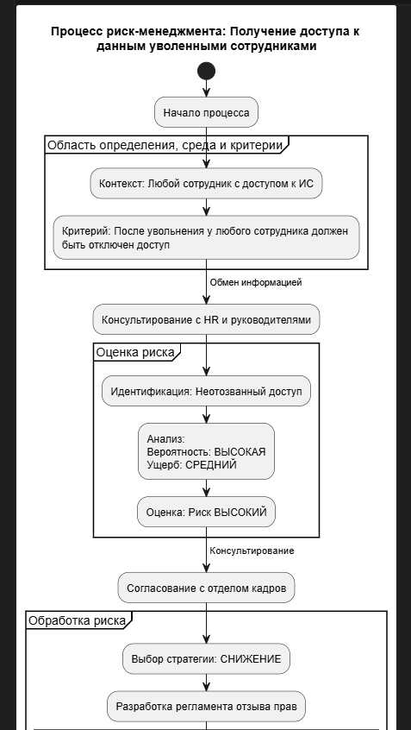

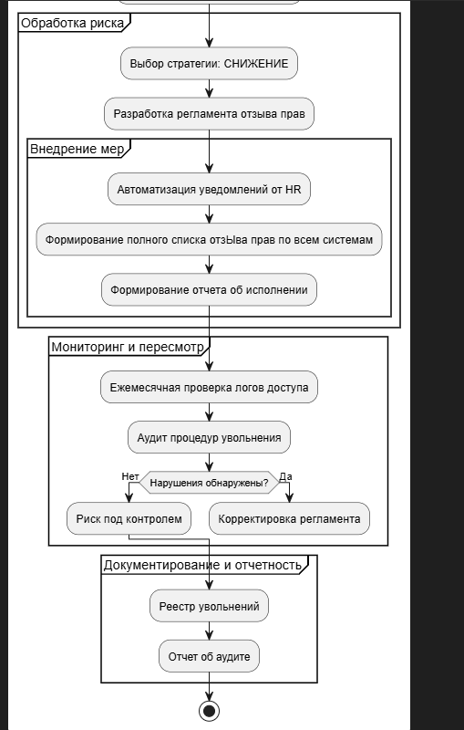

Вывод:
В результате выполнения работы, я рассмотрел принципы риск-менеджмента ГОСТ Р ИСО 31000-2019 «Менеджмент риска. Принципы и руководство» на примере идентификации рисков на основе выбранной ИТ организации.

